Билет №7
1. Вектор индукции магнитного поля. Закон Био-Савара. Принцип суперпозиции….
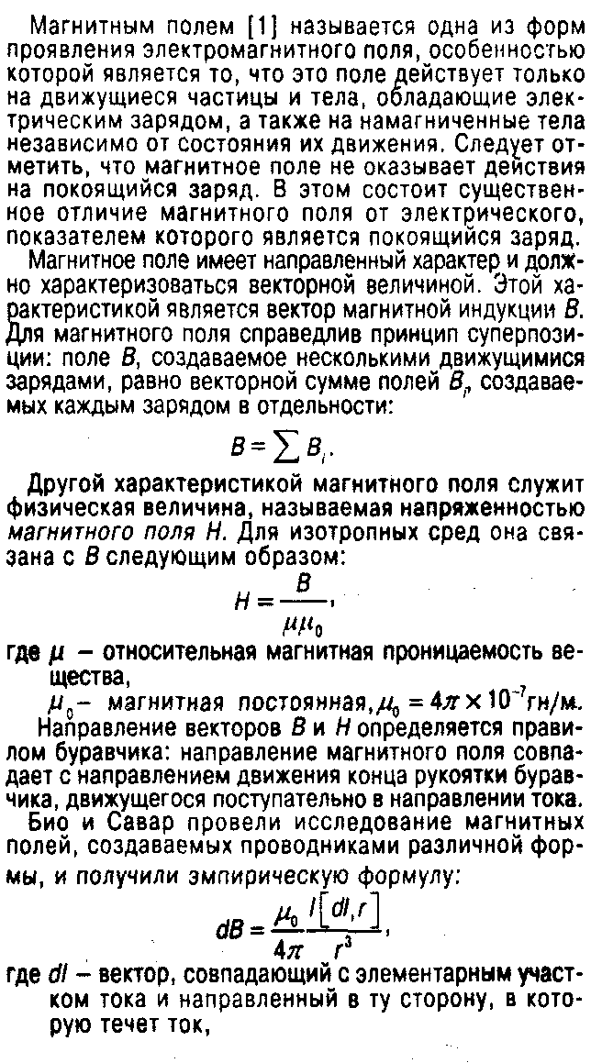
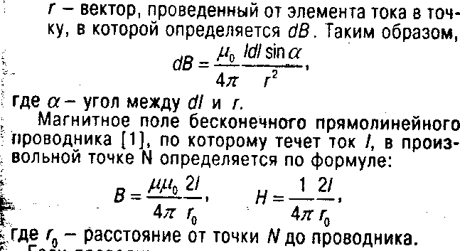
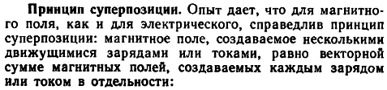
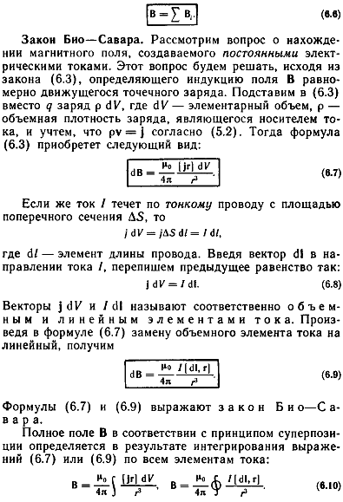
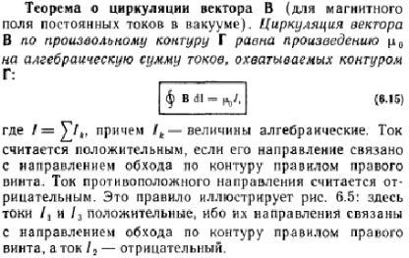

Билет №8
1. Электрический заряд. Закон Кулона. Напряженность электрического поля. Принцип суперпозиции.
Электрический заряд
Электрический заряд имеет следующие фундаментальные свойства:
- электрический заряд существует в двух видах: как положительный так и отрицательный.
- В любой электрически изолированной системе алгебраическая сумма зарядов не изменяется, это утверждение выражает закон сохранения электрического заряда.
- Электрический заряд является релятивистски инвариантным: его величина не зависит от системы отсчета, а значит и его скорости.
Электрический заряд дискретен, т.е. составляет целое кратное от элементарного электрического заряда e(е = 1.6Е-19)
Еденица электрического заряда – кулон (Кл)
- Закон Кулона.
Сила взаимодействия F между двумя неподвижными точечными зарядами, находящимися в вакууме, пропорциональна зарядам Q1 и Q2 и обратно пропорциональна квадрату расстояния r между ними.
F=k*|Q1*Q2|/r^2
k – коэффициент пропорциональности.
Сила F направлена по прямой, соединяющей взаимодействующие заряды. Эта сила называется кулоновской.
В СИ k=1/(4πε0)
3. Напряженность электростатического поля. Принцип суперпозиции.
Взаимодействие между зарядами осуществляется через поле. Всякий электрический заряд q изменяет определенным образом свойства окружающего его пространства – создает электрическое поле. Это поле проявляет себя в том, что помещенный в какую-либо его точку другой, «пробный» заряд испытывает действие силы.
Опыт показывает, что сила может быть представлена, как F=q’E,
Где вектор E называют напряженностью электрического поля в данной точке. E можно определить как силу, действующую на единичный положительный неподвижный заряд.
Напряженность поля системы точечных неподвижных зарядов равна векторной сумме напряженностей полей, который создавали бы каждый из зарядов в отдельности.
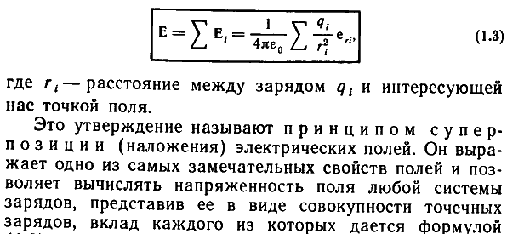

Билет №9
1. Вектор напряженности магнитного поля. Закон Био-Савара. Принцип суперпозиции….
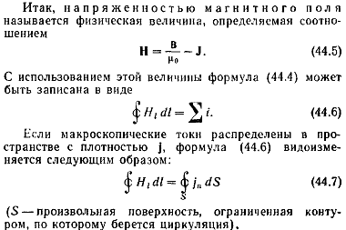
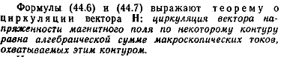
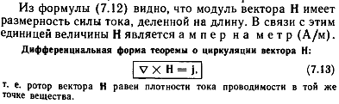
Связь векторов.
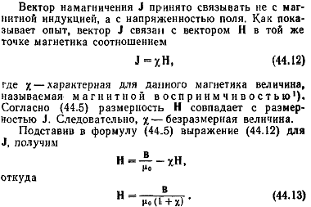
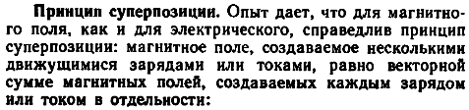
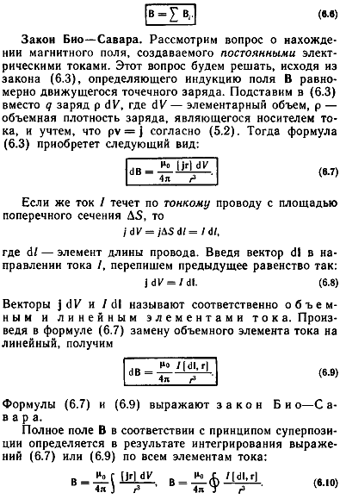

2. Дифракция Фраунгофера от щели. Предельный переход от волновой оптики к геометрической.
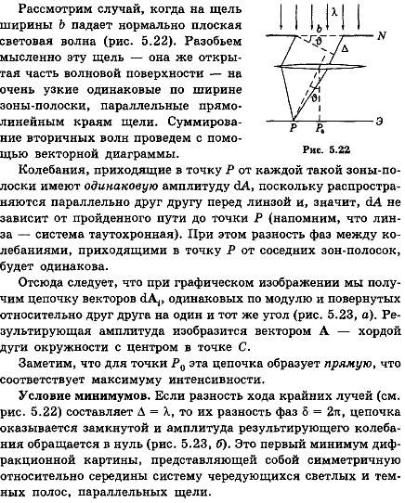
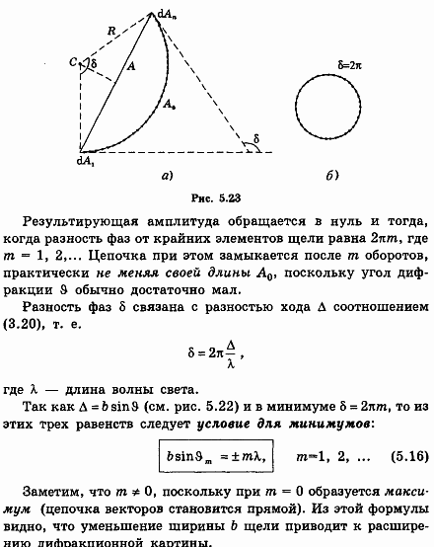
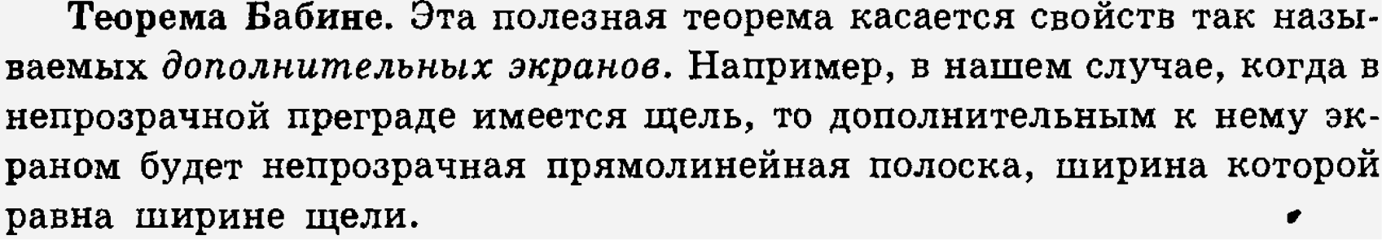
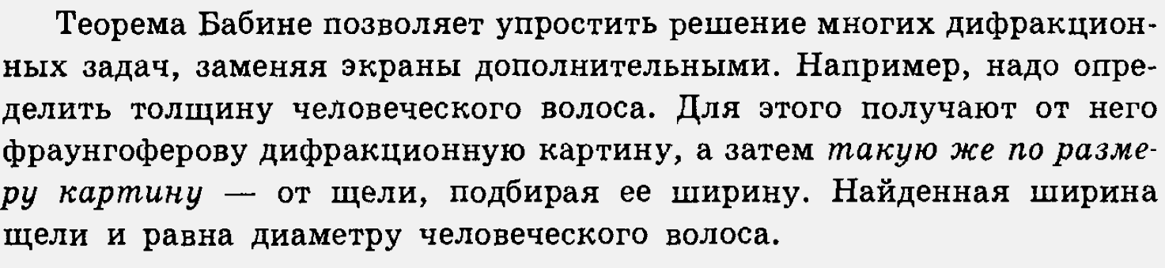
Предельный переход от волн. к геом. оптике.
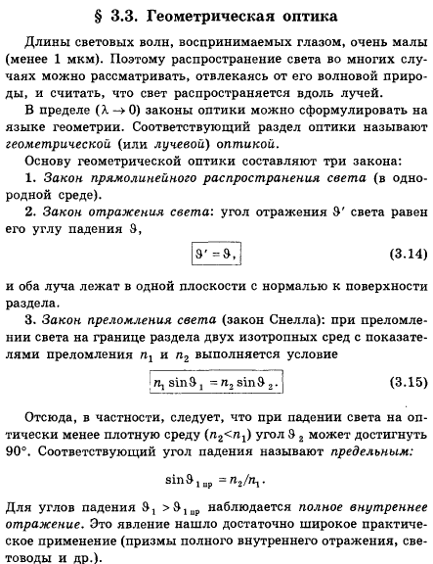
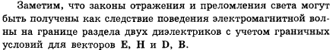

2. Дифракция рентгеновских лучей. Формула Вульфа-Бреггов. Понятие о рентгеноструктурном анализе.
Дифракция рентгеновских лучей.
Для наблюдения дифракционной картины необходимо, чтобы постоянная решетки была того же порядка, что и длина волны падающего излучения. Поэтому в качестве дифракционных решето для рентгеновского излучения можно использовать кристаллы, поскольку расстояние между атомами в кристаллах одного порядка с λ рентгеновского излучения (Е-12 .. Е-8 м).
- Формула Вульфа-Брэггов.
Дифракция рентгеновского излучения является результатом его отражения от системы параллельных кристаллографических плоскостей(плоскостей, в которых лежат узлы кристаллической решетки).
Пусть плоскости отстоят на расстоянии d. Пучок параллельных монохроматических рентгеновских лучей падает под углом скольжения θ и возбуждает атомы кристаллической решетки, которые становятся источниками когерентных вторичных волн, интерферирующих между собой, подобно вторичным волнам, от щелей дифракционной решетки

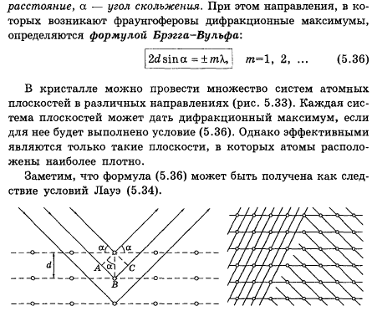.
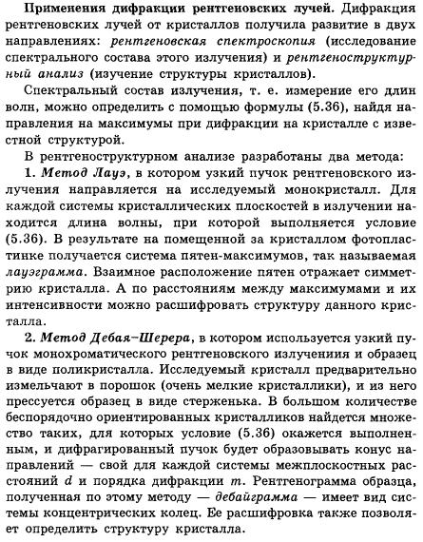

2. Отражение и преломление плоской монохроматической волны на границе двух диэлектриков в случае нормального падения
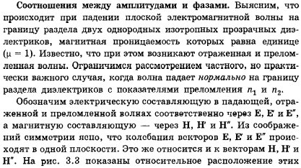
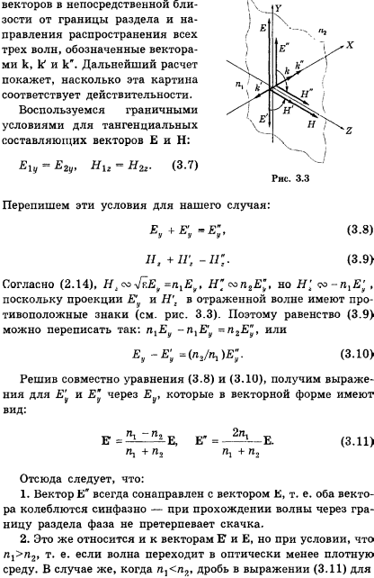
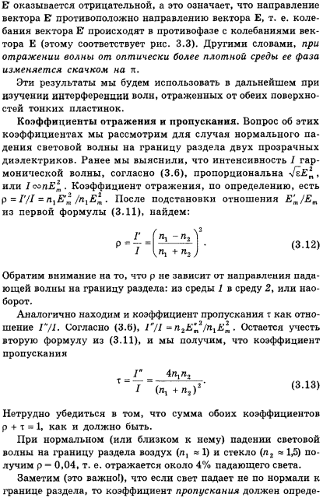
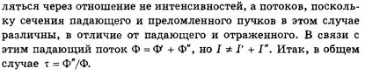

Билет №11
1. Применение теоремы Гаусса. Поле двух параллельных плоскостей. Поле равномерно заряженного шара.
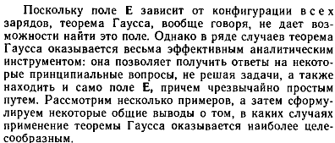
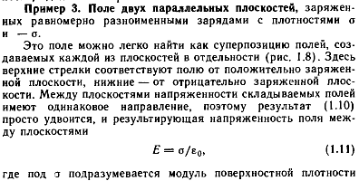
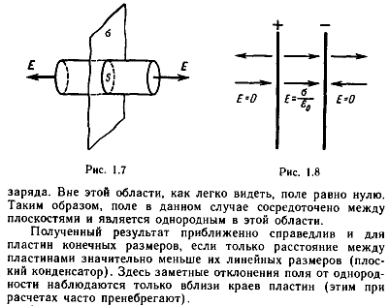
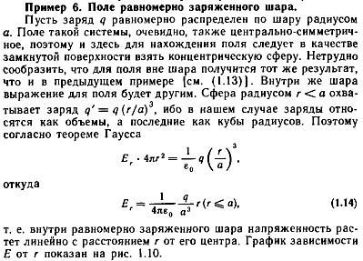

Билет 12.
1. Электрический заряд. Закон Кулона. Напряженность электрического поля. Принцип суперпозиции.
Электрический заряд
Электрический заряд имеет следующие фундаментальные свойства:
- электрический заряд существует в двух видах: как положительный так и отрицательный.
- В любой электрически изолированной системе алгебраическая сумма зарядов не изменяется, это утверждение выражает закон сохранения электрического заряда.
- Электрический заряд является релятивистски инвариантным: его величина не зависит от системы отсчета, а значит и его скорости.
Электрический заряд дискретен, т.е. составляет целое кратное от элементарного электрического заряда e(е = 1.6Е-19)
Еденица электрического заряда – кулон (Кл)
- Закон Кулона.
Сила взаимодействия F между двумя неподвижными точечными зарядами, находящимися в вакууме, пропорциональна зарядам Q1 и Q2 и обратно пропорциональна квадрату расстояния r между ними.
F=k*|Q1*Q2|/r^2
k – коэффициент пропорциональности.
Сила F направлена по прямой, соединяющей взаимодействующие заряды. Эта сила называется кулоновской.
В СИ k=1/(4
 Напряженность электростатического поля. Принцип суперпозиции.
Взаимодействие между зарядами осуществляется через поле. Всякий электрический заряд q изменяет определенным образом свойства окружающего его пространства – создает электрическое поле. Это поле проявляет себя в том, что помещенный в какую-либо его точку другой, «пробный» заряд испытывает действие силы.
Опыт показывает, что сила может быть представлена, как F=q’E,
Где вектор E называют напряженностью электрического поля в данной точке. E можно определить как силу, действующую на единичный положительный неподвижный заряд.
Напряженность поля системы точечных неподвижных зарядов равна векторной сумме напряженностей полей, который создавали бы каждый из зарядов в отдельности.
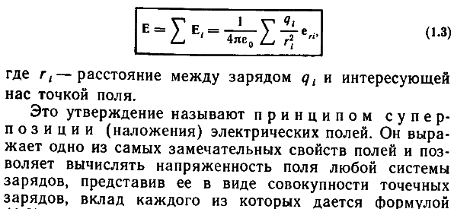
2. Вихревое электрическое поле. Ток смещения. Закон полного тока. Уравнение Максвелла в интегральной и дифференциальных формах.
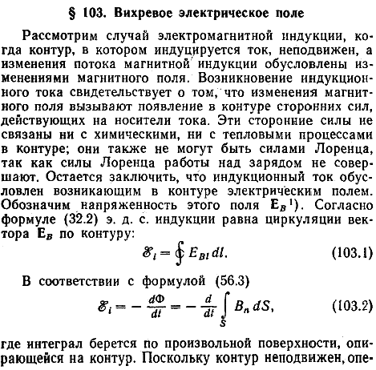
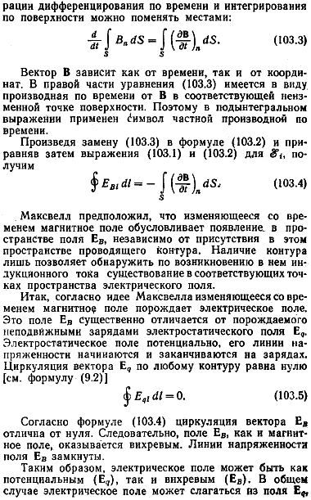
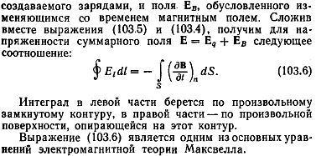
2. Уравнение электромагнитной волны в диэлектрике. Оптические константы среды. Шкала электромагнитных волн.
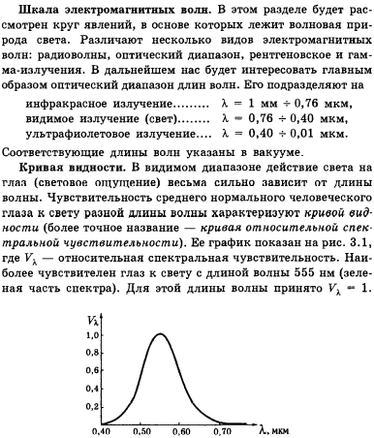
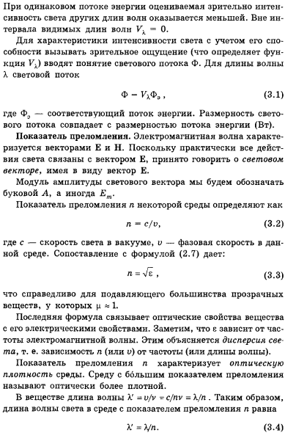
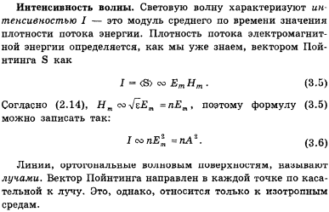

2. Волновое уравнение для электромагнитного поля, его общий вид..
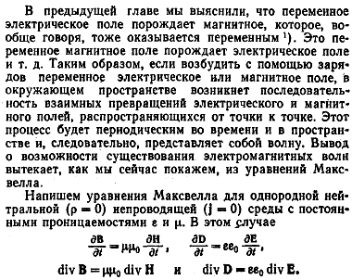
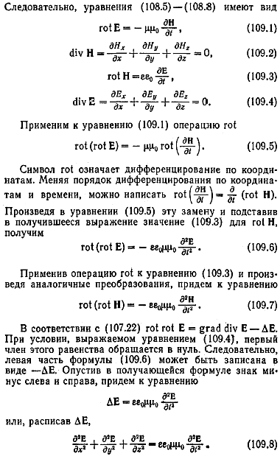
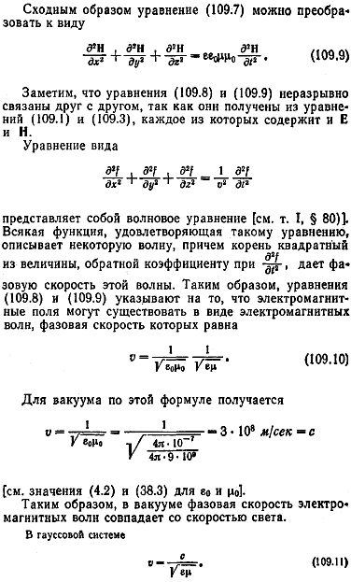

+ см. Билет №10

Вопрос 1.
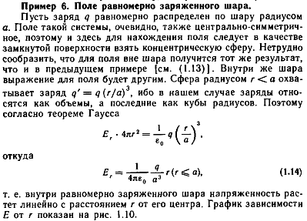

Билет №16
1. Теорема Гаусса для диэлектриков. Поток вектора электрического смещения……
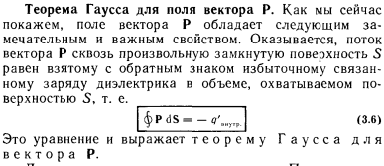
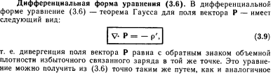
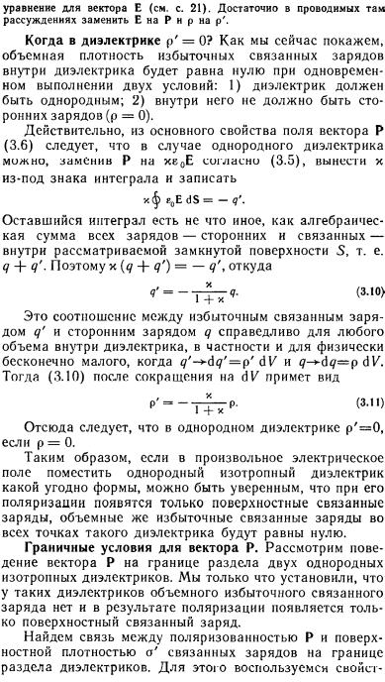
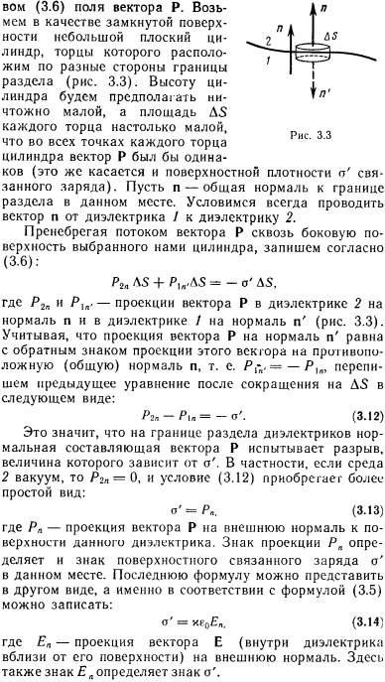
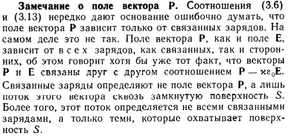

Билет №17
1. Поле вблизи поверхности проводника. Энергия системы неподвижных зарядов……
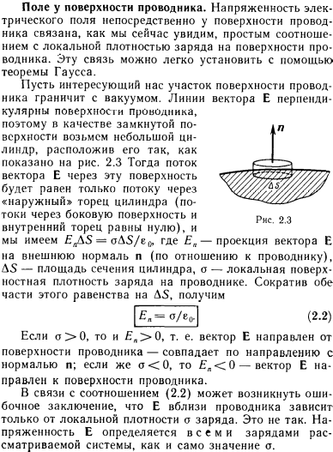
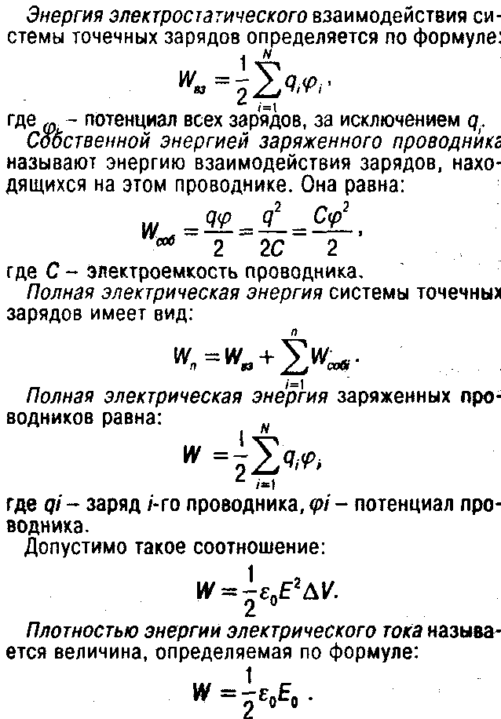
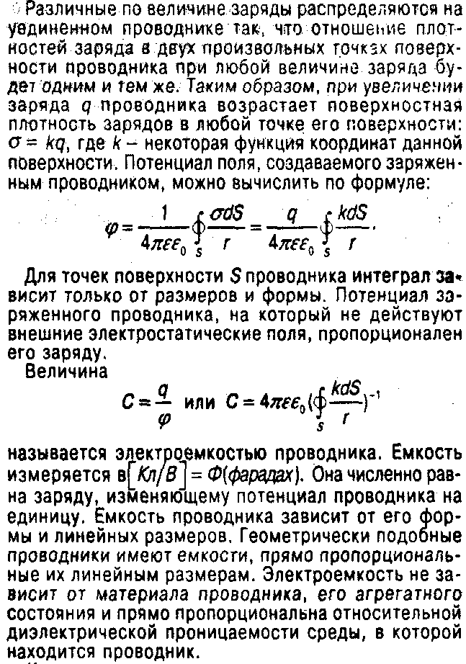

Билет №18
1. Электрический ток. Сила и плотность тока. Электрическое поле в проводнике с током. Сторонние силы.
Эл. током наз. любое упорядоченное движение Эл. зарядов. В проводнике под действием приложенного Эл. поля Е свободные заряды перемещаются: положительные – по полю, отрицательные против поля. В проводнике возникает Эл. ток, называемый током проводимости. Если же упорядоченное движение Эл. зарядов осуществляется перемещением в пространстве заряженного макроскопического тела, то возникает так наз. конвекционный ток.
Количественной мерой электрического тока служит сила тока I – скалярная физическая величина, определяемая электрическим зарядом, проходящим через поперечное сечение проводника в единицу времени:I=dQ/dt
Физическая величина, определяемая силой тока, проходящего через единицу площади поперечного сечения проводника, перпендикулярного направлению тока, называется плотностью тока:
j=dI/dS
Сила и плотность тока через скорость <v> упорядоченного движения зарядов в проводнике: I=ne<v>S j=ne<v>
Сила тока сквозь S определяется как поток вектора j.
S=интеграл по S от j*dS
Силы неэлектростатического происхождения, действующие на заряды со стороны источников тока, называются сторонними (химические реакции, вращение ротора).
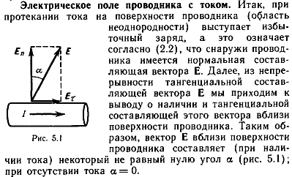
На этом основана электростатическая защита экранированием

Для графического изображения электростатических полей используются силовые линии и эквипотенциальные поверхности.
Силовая линия электростатического поля – это линия, проведенная таким образом, что вектор напряженности поля в каждой точке линии направлен по касательной. Силовым линиям приписывается такое же направление, как и вектору напряженности. Силовые линии начинаются на положительных и заканчиваются на отрицательных зарядах и нигде не пересекаются.
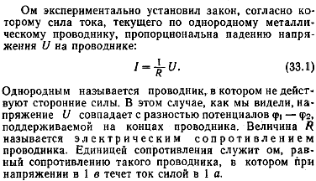
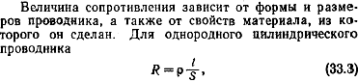
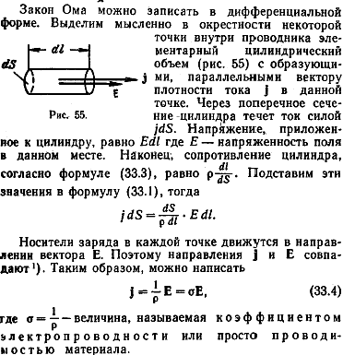
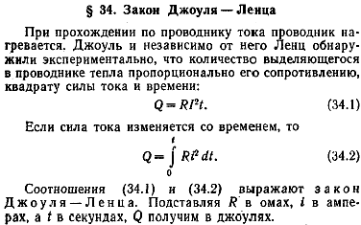
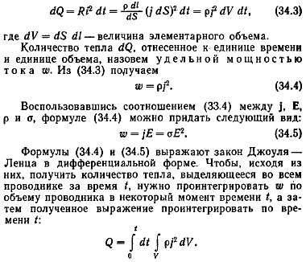
2. Отражение и преломление плоской монохроматической волны на границе двух диэлектриков в случае нормального падения

Билет №19
1. Вектор индукции магнитного поля. Закон Био-Савара. Принцип суперпозиции….

2. Дисперсия. Электронная теория дисперсии. Закон Бугера
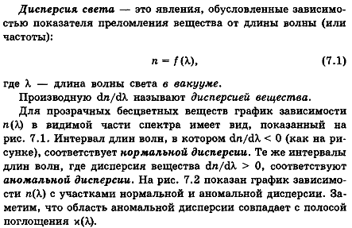
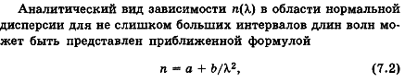
Электронная теория дисперсии.
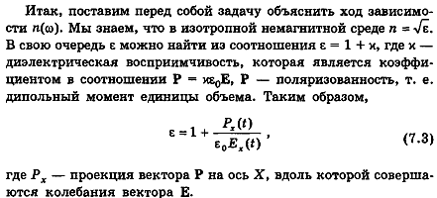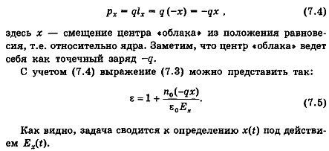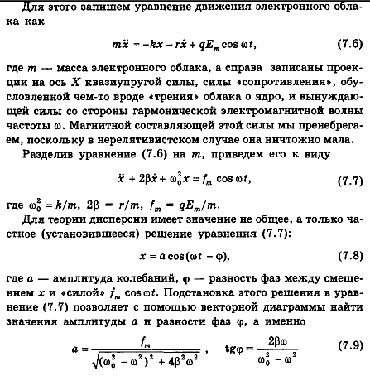
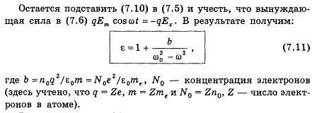
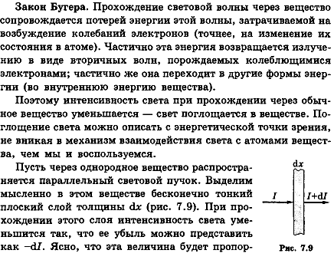
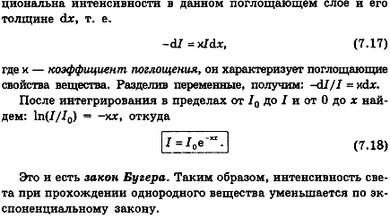

2. Дифракция света. Принцип Гюйгенса-Френеля. 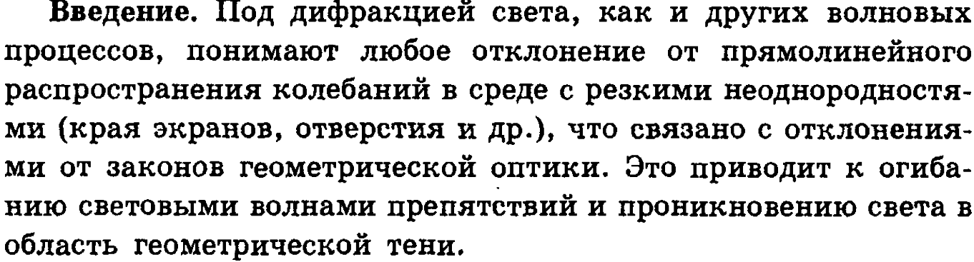
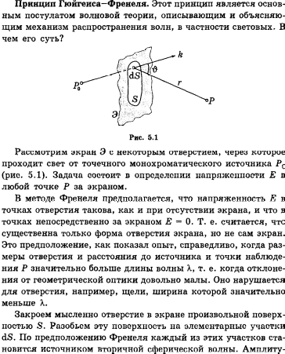
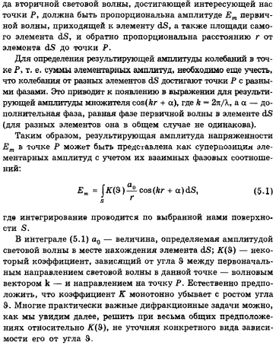
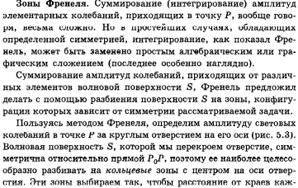
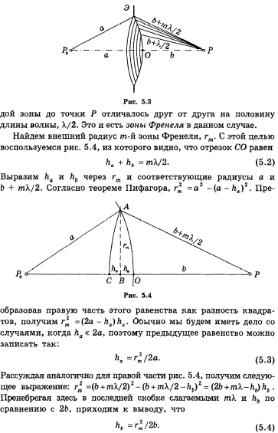
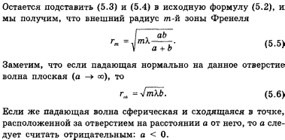

Билет №24
1. Электрический заряд. Закон Кулона. Напряженность электрического поля. Принцип суперпозиции.
Электрический заряд
Электрический заряд имеет следующие фундаментальные свойства:
- электрический заряд существует в двух видах: как положительный так и отрицательный.
- В любой электрически изолированной системе алгебраическая сумма зарядов не изменяется, это утверждение выражает закон сохранения электрического заряда.
- Электрический заряд является релятивистски инвариантным: его величина не зависит от системы отсчета, а значит и его скорости.
Электрический заряд дискретен, т.е. составляет целое кратное от элементарного электрического заряда e(е = 1.6Е-19)
Еденица электрического заряда – кулон (Кл)
- Закон Кулона.
Сила взаимодействия F между двумя неподвижными точечными зарядами, находящимися в вакууме, пропорциональна зарядам Q1 и Q2 и обратно пропорциональна квадрату расстояния r между ними.
F=k*|Q1*Q2|/r^2
k – коэффициент пропорциональности.
Сила F направлена по прямой, соединяющей взаимодействующие заряды. Эта сила называется кулоновской.
В СИ k=1/(4
 Напряженность электростатического поля. Принцип суперпозиции.
Взаимодействие между зарядами осуществляется через поле. Всякий электрический заряд q изменяет определенным образом свойства окружающего его пространства – создает электрическое поле. Это поле проявляет себя в том, что помещенный в какую-либо его точку другой, «пробный» заряд испытывает действие силы.
Опыт показывает, что сила может быть представлена, как F=q’E,
Где вектор E называют напряженностью электрического поля в данной точке. E можно определить как силу, действующую на единичный положительный неподвижный заряд.
Напряженность поля системы точечных неподвижных зарядов равна векторной сумме напряженностей полей, который создавали бы каждый из зарядов в отдельности.

2. Поляризация света. Естественный и поляризованный свет. Поляризаторы. Закон Малюса и закон Брюстера.
Поляризованный – свет, в котором направления колебаний светового вектора упорядочены каким-либо образом. В естественном свете колебания различных направлений быстро и беспорядочно сменяют друг друга.
Два взаимно перпендикулярных колебания вдоль x и y, отличающиеся по фазе на δ: E_{x} = A₁cosωt, E_{y}= A₂cos(ωt+δ).
Результирующая E= E_{x} + E_{y} . Угол φ между E и E_{x} определяется:
tgφ = 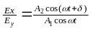 . Если разность фаз δ претерпевает случайные хаотические изменения, то угол φ – тоже, естественный свет можно представить как наложение двух некогерентных электромагнитных волн, поляризованных во взаимно⊥ плоскостях и имеющих одинаковую интенсивность. Допустим, световые волны E_{x} и E_{y} когерентны, δ = 0 или π, тогда tgφ = ± A₂/A₁ = const => волна оказывается плоскополяризованной.
Если δ = ±π, A₂ = A₁, то tgφ = tgωt => пл колебаний поворачиваеся вокруг направления луча с угловой скор = частоте колебаний ω.
В общем случае две когерентные плоскополяризованные волны, пл колебания которых взаимно⊥ , при наложении друг на друга дают эллиптически поляризованную световую волну. При δ= 0 или π эллипс вырождается в прямую и получается пл.поляризованный свет. При δ = ±π, и рав-ве амплитуд эллипс превращается в окружность – получается свет, поляризованный по кругу (есть правая и левая поляризация).
Пл, в которой колеблется световой вектор – пл колебаний; пл ⊥ ей – плоскость поляризации. Пл.поляризованный свет можно получить с помощью приборов – поляризаторов. На выходе из несовершенного поляризатора получается свет, в котором колебания одного направления преобладают над колебаниями других – это частично поляризованный свет.
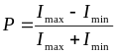 - степень поляризации, Imin и Imax – пределы интенсивности прошедшего света. Для пл.поляризованного Imin=0, P=1, для естественного Imax= Imin и P=0, к эллиптически поляризованному это понятие не применимо.
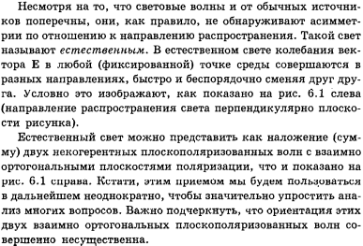
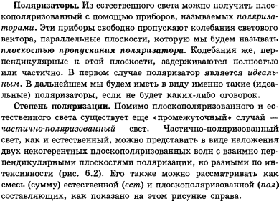
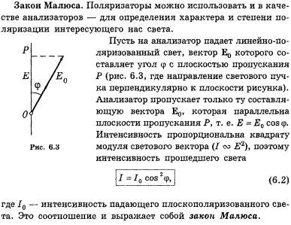
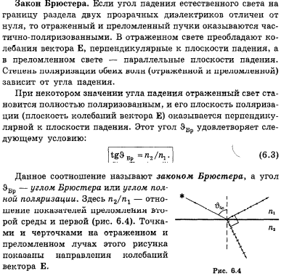

2. Дифракция рентгеновских лучей. Формула Вульфа-Бреггов. Понятие о рентгеноструктурном анализе.
Дифракция рентгеновских лучей.
Для наблюдения дифракционной картины необходимо, чтобы постоянная решетки была того же порядка, что и длина волны падающего излучения. Поэтому в качестве дифракционных решето для рентгеновского излучения можно использовать кристаллы, поскольку расстояние между атомами в кристаллах одного порядка с λ рентгеновского излучения (Е-12 .. Е-8 м).
- Формула Вульфа-Брэггов.
Дифракция рентгеновского излучения является результатом его отражения от системы параллельных кристаллографических плоскостей(плоскостей, в которых лежат узлы кристаллической решетки).
Пусть плоскости отстоят на расстоянии d. Пучок параллельных монохроматических рентгеновских лучей падает под углом скольжения θ и возбуждает атомы кристаллической решетки, которые становятся источниками когерентных вторичных волн, интерферирующих между собой, подобно вторичным волнам, от щелей дифракционной решетки

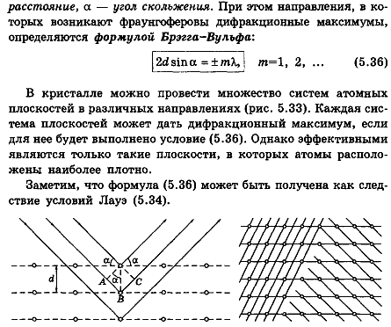.
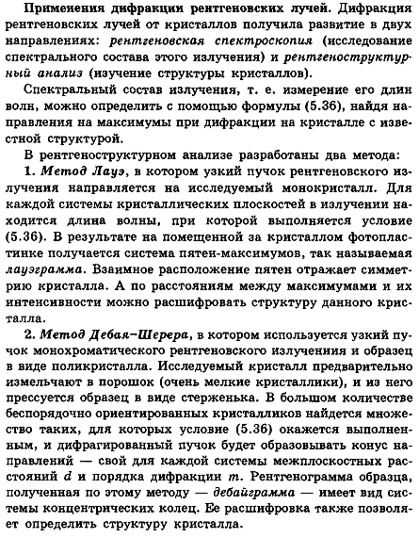

Билет №25

1. Теорема Гаусса для электростатического поля в вакууме…..
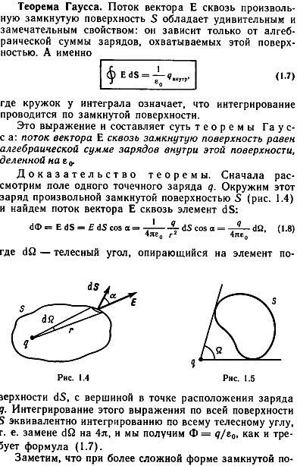
+см билет 13
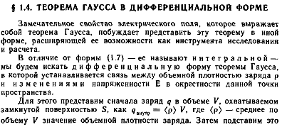
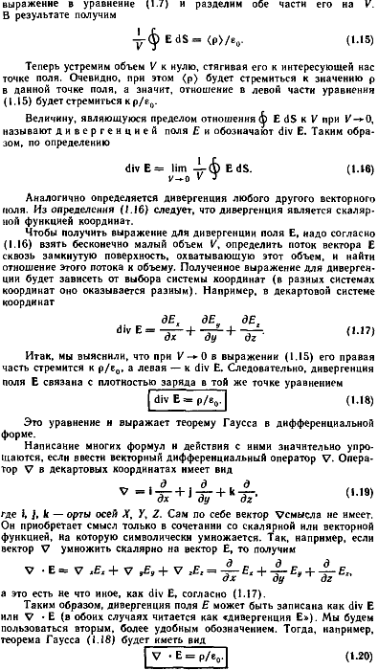
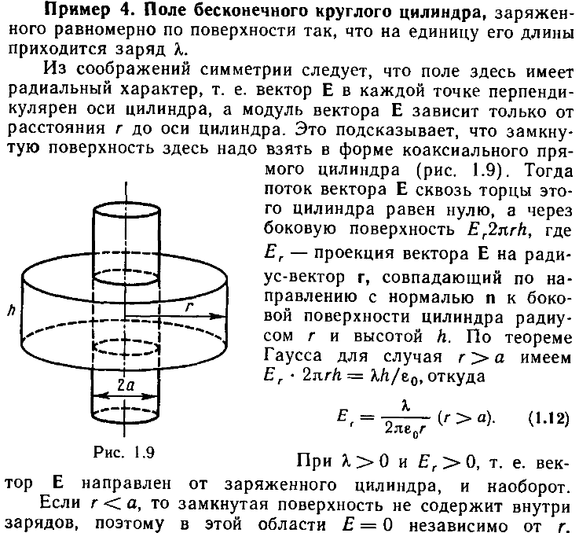

Билет №26
1. Электрический ток. Сила и плотность тока. Электрическое поле в проводнике с током. Сторонние силы.
Эл. током наз. любое упорядоченное движение Эл. зарядов. В проводнике под действием приложенного Эл. поля Е свободные заряды перемещаются: положительные – по полю, отрицательные против поля. В проводнике возникает Эл. ток, называемый током проводимости. Если же упорядоченное движение Эл. зарядов осуществляется перемещением в пространстве заряженного макроскопического тела, то возникает так наз. конвекционный ток.
Количественной мерой электрического тока служит сила тока I – скалярная физическая величина, определяемая электрическим зарядом, проходящим через поперечное сечение проводника в единицу времени:I=dQ/dt
Физическая величина, определяемая силой тока, проходящего через единицу площади поперечного сечения проводника, перпендикулярного направлению тока, называется плотностью тока:
j=dI/dS
Сила и плотность тока через скорость <v> упорядоченного движения зарядов в проводнике: I=ne<v>S j=ne<v>
Сила тока сквозь S определяется как поток вектора j.
S=интеграл по S от j*dS
Силы неэлектростатического происхождения, действующие на заряды со стороны источников тока, называются сторонними (химические реакции, вращение ротора).
На этом основана электростатическая защита экранированием

Для графического изображения электростатических полей используются силовые линии и эквипотенциальные поверхности.
Силовая линия электростатического поля – это линия, проведенная таким образом, что вектор напряженности поля в каждой точке линии направлен по касательной. Силовым линиям приписывается такое же направление, как и вектору напряженности. Силовые линии начинаются на положительных и заканчиваются на отрицательных зарядах и нигде не пересекаются.
Билет №27
1. Работа электростатического поля при перемещении зарядов. Потенциал электростатического поля. Связь напряженности и потенциала. Уравнение Пуассона.

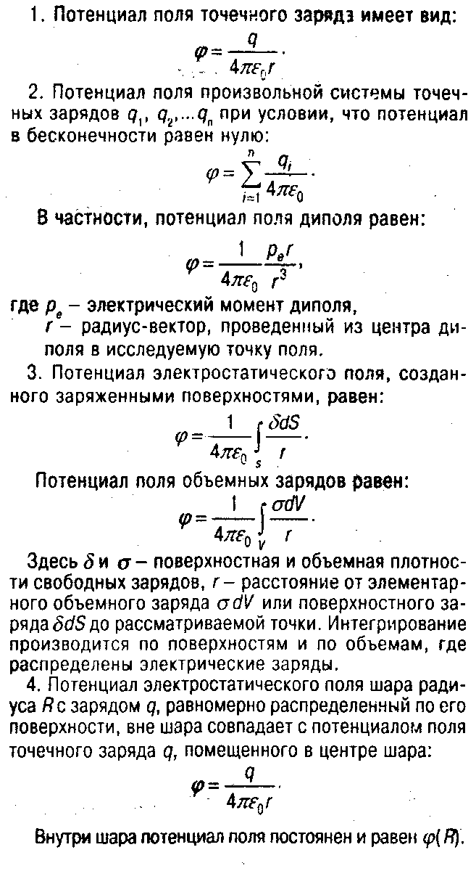
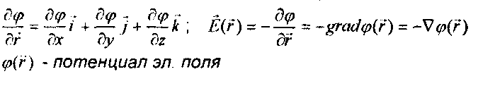
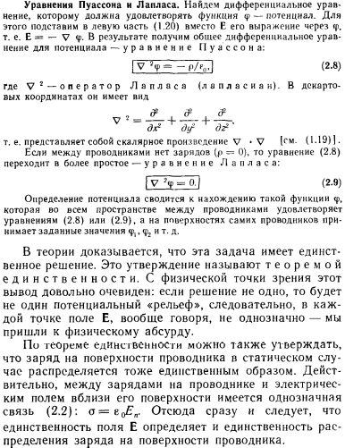

2. Голография. Запись и воспроизведение голограмм. Применение голографии.
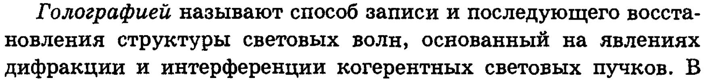
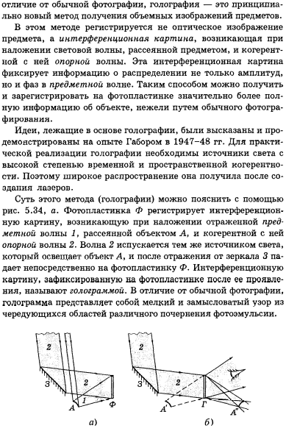
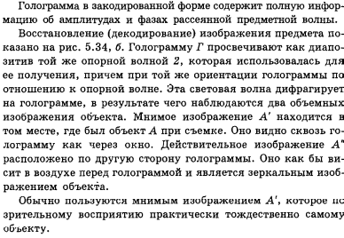
. Применение – голографическое кино и телевидение, голографич микроскоп, контроль качества обработки изделий.

2. Распространение света в одноосных кристаллах. Поляризация при двойном лучепреломлении. Поляризационные призмы и поляроиды. Закон Малюса. Закон Брюстера.
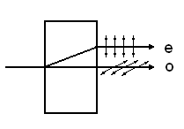
При прохождении света через все прозрачные кристаллы кроме принадлежащих к кубической системе, наблюдается двойное лучепреломление: упавший на кристалл луч разделяется внутри кристалла на 2, распространяющиеся с разными скоростями в различных направлениях. Кристаллы, обладающие двойным лучепреломлением, подразделяются на одноосные и двуосные. У одноосных кристаллов один из преломленных лучей подчиняется обычному закону преломления – это обыкновенный луч. Для другого, необыкновенного луча отношение синусов угла падения и угла отражения не остается постоянным при изменении угла падения. У одноосных кристаллов (слюда, гипс) имеется направление, вдоль которого обыкновенный и необыкновенный лучи распространяются не разделяясь и с одинаковой скоростью – это оптическая ось. Любая пл через оптическую ось – главная пл или главное сечение кристалла.
Оба луча полностью поляризованы во взаимно⊥ направлениях. Пл колебаний обыкновенного луча ⊥ к главному сечению кристалла, в необыкновенном луче колебания светового вектора – в пл главного сечения. По выходе из кристалла лучи отличаются только направлением поляризации, т.ч. названия обык и необык имеют смысл только внутри кристалла. Поляроид представляет собой целлулоидную пленку, в которую введено большое количество одинаково ориентированных кристалликов сульфата йодистого хинина.
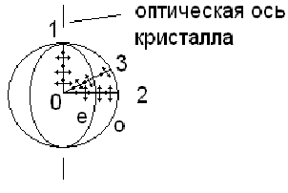
Двойное лучепреломление объясняется анизотропией кристаллов, ε оказывается зависящей от направления. В одноосных кристаллах ε|| ≠ε⊥ , в других направлениях n = 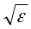. Из анизотропии ε вытекает, что элмаг волнам с различными направлениями колебания вектора Е соответствуют разные значения показателей преломления n, поэтому скор световых волн зависит от направления колебаний вектора Е.
В обыкновенном луче колебания светового вектора происходят в направлении ⊥ к главному сечению кристалла, поэтому Е ⊥ оси кристалла и скорость волны будет одна и та же . Колебания в необыкновенном луче совершаются в главном сечении => для луча 1 угол α = π/2 , для луча 2 угол α = 0 и скорость равна .
Одноосные кристаллы характеризуют показателем преломления обыкновенного луча 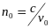, и показателем преломления необыкновенного луча, перпендикулярного к оптической оси .
Пл, в которой колеблется световой вектор – пл колебаний; пл ⊥ ей – плоскость поляризации. Пл.поляризованный свет можно получить с помощью приборов – поляризаторов. На выходе из несовершенного поляризатора получается свет, в котором колебания одного направления преобладают над колебаниями других – это частично поляризованный свет.
- степень поляризации, Imin и Imax – пределы интенсивности прошедшего света. Для пл. поляризованного Imin=0, P=1, для естественного Imax= Imin и P=0, к эллиптически поляризованному это понятие не применимо.



